Wielkanoc
Temat: Śmigus-dyngus.
Cele główne:
- poznaje jakie pokarmy powinny znaleźć się w koszyczku wielkanocnym;
- rozwijanie mowy.
- rozwijanie sprawności manualnej.
Cele operacyjne: Dziecko:
- wymienia elementy, które powinny znaleźć się w koszyczku;
- wypowiada się na tematy związane ze zwyczajami Świąt Wielkanocnych
- wykonuje zajączka ze skarpetki.

- Karta pracy cz. 3 str. 79, str.80
- „Wielkanocny koszyczek” – rozmowa na temat produktów, które należy włożyć do koszyczka inspirowana wysłuchanym wierszem. Następnie Rodzic odczytuje zagadki. Jako rozwiązanie dzieci wybierają odpowiednią rzecz i wkładają do koszyczka. (Mogą to być również obrazki z załącznika, które dziecko będzie wskazywać lub wybierać)
Gdy go weźmiesz za uszy, zaraz wszystko nosi,
Ma wiklinowy brzuszek, i nazywa się ……….. (koszyk)

Długie uszy, szare futro, trochę jest nieśmiały,
i z ogonkiem jak pomponik, cały dzień po lesie goni. (zajączek)

Co to jest? Kolorowe, malowane, i kraszone i pisane, Na Wielkanoc darowane, (pisanki)

Żółciutkie, puchate, w koszu siedzą same,
głośno krzyczą: pi, pi, czekając na mamę. (kurczak)

Kiedy śnieżek prószy, kiedy słonko świeci,
On chodzi w kożuszku, i zimą i w lecie, (baranek)

Rodzic pyta czego jeszcze nie włożyliśmy do koszyka? (Sól, kiełbasa, chleb, chrzan.
- Zapraszam chętne dzieci wraz z Rodzicami do wykonania Wielkanocnego zajączka ze skarpetki. Będzie też potrzebny ryż albo kasza.
Oto film, który pomoże Wam w wykonaniu tego zajączka:
https://www.youtube.com/watch?v=wAVTm1nNFx8
- Gra idealna na Wielkanoc (patrz załącznik)
Opis: Materiał zawiera 2 karty. Do gry potrzebna będzie wydrukowana plansza do gry, kostka oraz wydrukowane kartki z szablonem jajka dla każdego z Graczy. Gracze kolejno rzucają kostką i rysują części ilustracji znajdujące się w kolumnie pod wylosowaną liczbą oczek. W grze każdy jest zwycięzcą, a gra kończy się po 4 kolejkach rzutów, kiedy każdy z Graczy ma kompletny rysunek pisanki. Gotowy rysunek można dodatkowo pokolorować. Na koniec proponujemy urządzić wystawę z prac stworzonych podczas gry.
- Karta pracy – Pisanki po sznurku (załącznik)

Załączniki do zagadek:

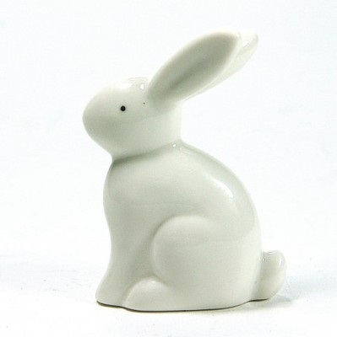
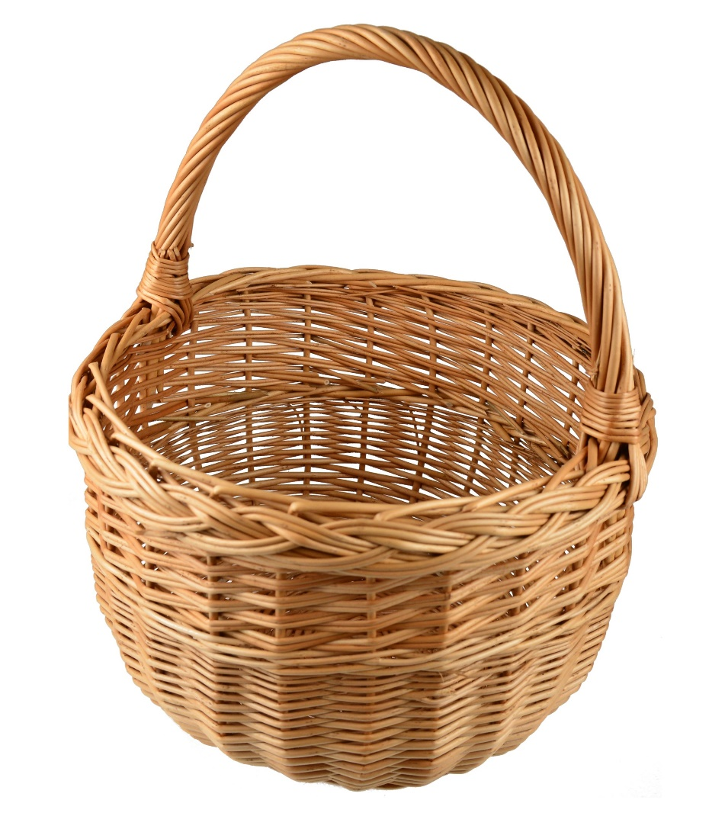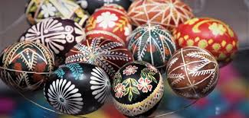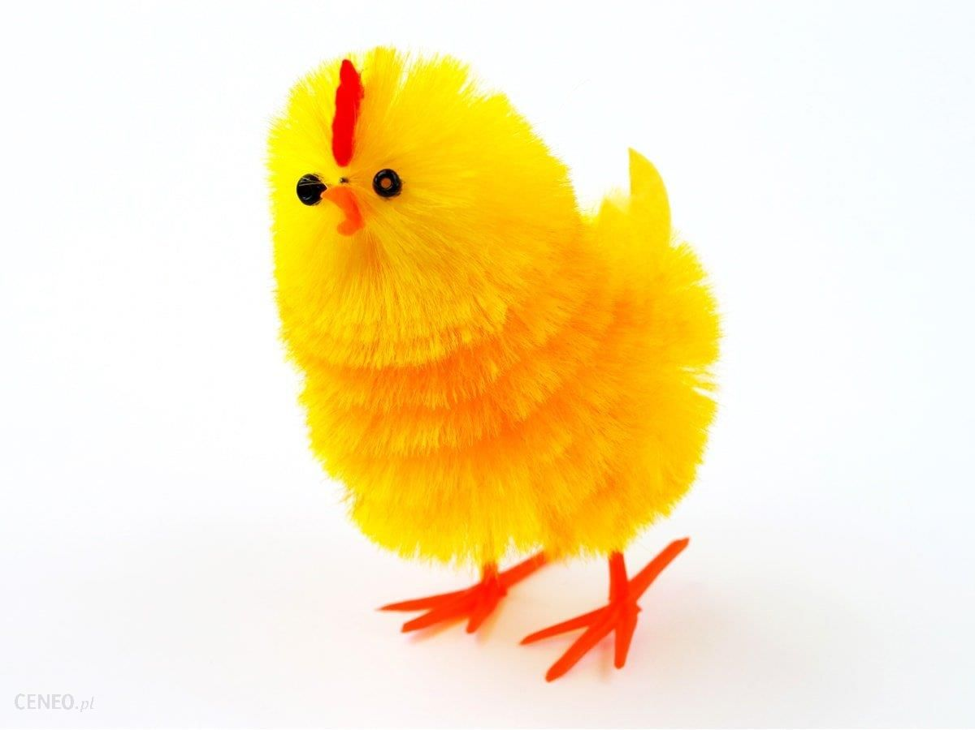
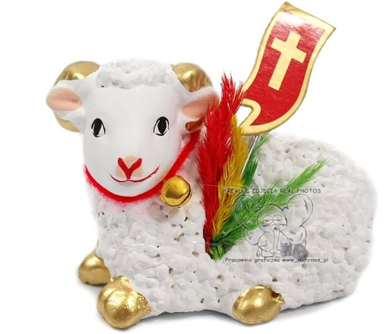
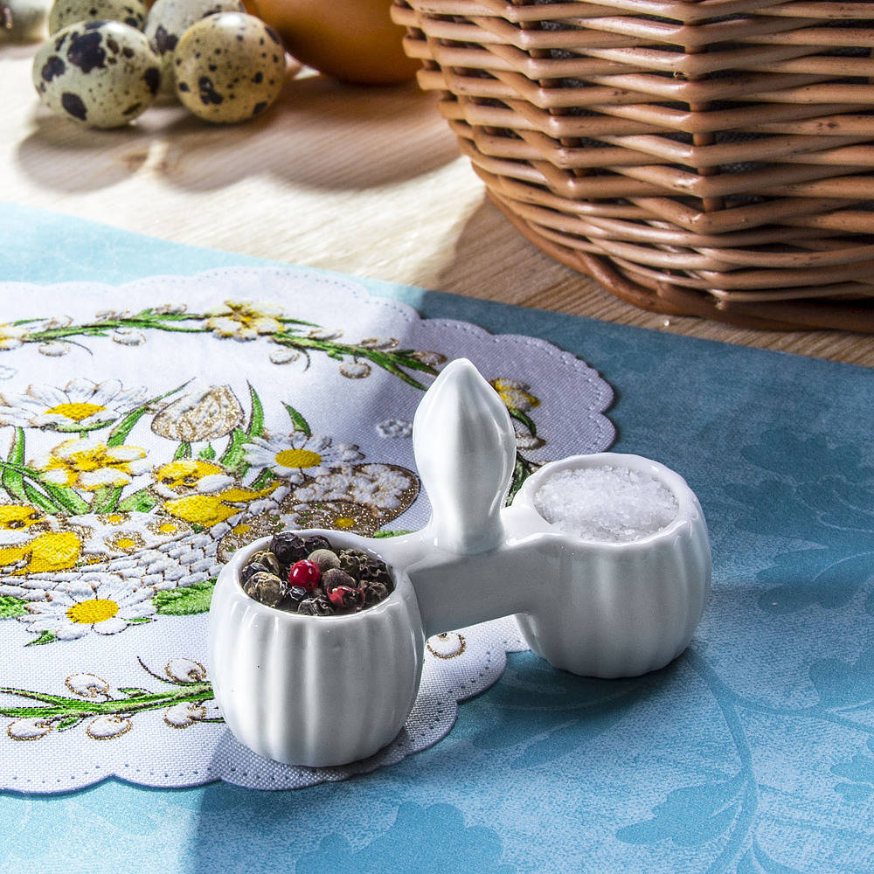
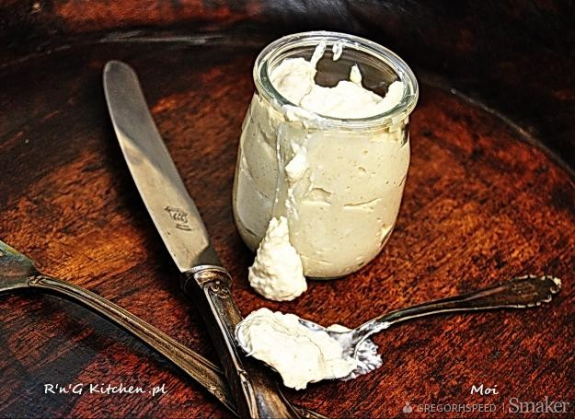
Życzę Radosnych, zdrowych i pogodnych Świąt Wielkanocnych wszystkim moim Uczniom oraz Rodzicom!

